PRESS RELEASE, Vindeln October 7 2016
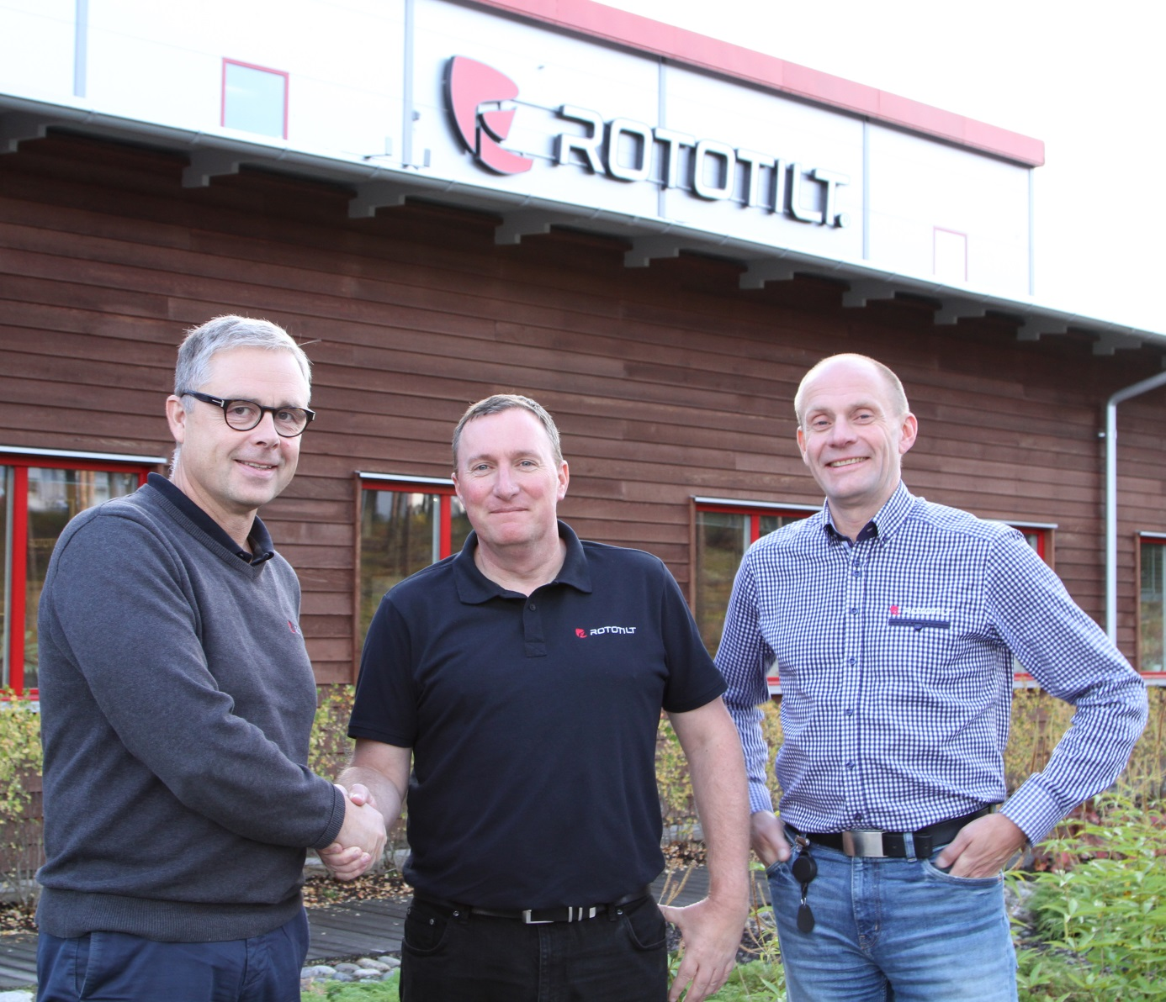
Per Väppling, Malcolm Long og Hans Röring.

Rototilt etablerer datterselskab i Storbritannien.

Verdens førende tiltrotatorproducent, Rototilt, udvider aktiviteterne og etablerer datterselskab i Storbritannien. Per Väppling, salgs- og markedschef hos Rototilt Group AB, forklarer: "Rototilt er blevet godt modtaget i Storbritannien, og vi er modne til nu at etablere os med vores egen organisation. Som et naturligt led i vores internationale ekspansion starter vi derfor Rototilt Ltd fra den 1. oktober 2016 med salgschef Malcolm Long i spidsen."
Med god kundeservice og tilgængelige reservedele vil denne etablering gøre det endnu nemmere for vores kunder. Men vores etablering er også et tydeligt signal til det britiske marked om, at Rototilt er her for at blive.

"Vi startede rejsen i Storbritannien for to år siden med importøren Tiltrotators-UK, og takket være Tim Wood og hans team har vi et stabilt grundlag at stå på. Vi føler, at det nu er tid til at tage endnu et spring fremad og etablerer derfor vores datterselskab Rototilt Ltd," fortæller Per Väppling. "Markedet for tiltrotatorer udvikler sig hurtigt i Storbritannien, og Rototilt går efter at være hovedaktør."

Organisation
Rototilt Ltd vil stå for salg, service, reservedele og support af Rototilts tiltrotatorer, udstyr og tilbehør i Storbritannien. Gennem datterselskabet Rototilt Ltd samt strategisk udvalgte forhandlere og servicepartnere og med moderselskabet og fabrikken i Sverige i ryggen kan kunderne forvente sig et højt serviceniveau. Teamet med Malcolm Long i spidsen består også af Josh Wood og Steve Ormesher - de kommer begge fra Tiltrotators-UK og bidrager med stor erfaring inden for produktprogrammet og branchen. Josh vil i starten have en delt rolle inden for salg og kundesupport, mens Steve vil fokusere på installationer og service.

Autoriseret forhandler i Irland og Nordirland er Cullion Plant Services. Aiden O'Neill hos Cullion Plant Services vil også understøtte Rototilt Ltd, når det gælder service og support.
"Vi søger nu efter velegnede lokaler i England til at kunne håndtere produkter og reservdelar," siger Per Väppling og fortsætter: "Og vil fortsætte med udbygge vores organisation, i takt med at salget udvikles."

Spændende forretningsudvikling
"Jeg ser et stort potentiale for Rototilts tiltrotatorer og udstyr i Storbritannien. Etableringen af et datterselskab er et tydeligt tegn på, at Rototilt er her for at blive," siger Malcolm Long.
"De fordele, en tiltrotator giver, når det drejer sig om tidsbesparelse, sikkerhed og effektivitet, er forbløffende for de nye brugere, der har taget springet - det indebærer så mange fordele, at de aldrig vil synes om at vende tilbage til den "gamle" måde," siger Malcolm .
"Det glæder mig at stå i spidsen for Rototilts ekspansion på det britiske marked," tilføjer Malcolm. "Den nye model Rototilt R3 til gravemaskiner på 6-12 tons er en længe ventet model med et stort potentiale, som blandt andet omfatter Rototilts Innovative Control System (ICS) og SecureLock™ sikkerhedslås. Naturligvis har den Rototilts kendetegn for kvalitet – det oliefyldte rotorhus – hvilket er ensbetydende med nem service, minimal slitage og længere levetid."
"Det er vores 30 års erfaring, der adskiller os fra andre tiltrotatorproducenter på markedet, og jeg ser frem til at hjælpe vores kunder drage fordel af tiltrotatorevolutionen," siger Malcolm.

Du kan få yderligere oplysninger ved at kontakte:
Malcolm Long, Sales Manager Rototilt Ltd, e-mail: malcolm.long@rototilt.com, tlf.: +44 (0)7852299410
Per Väppling, Sales- and Marketing Manager Rototilt Group AB. E-mail: per.vappling@rototilt.com, tlf.: + 46 70-347 22 54

Rototilt Group is a world-leading manufacturer of tiltrotators, accessories and systems. With Rototilt®, we are breaking new ground for construction equipment by turning excavators into tool carriers. We are able to provide a unique combination of technical expertise, quality, capacity and an understanding of our customers’ business through our global service network. We have a global customer base, and our aim is for our customers to experience precision, reliability and commitment in all their dealings with us.

